nginx web服务器部署文档
linux下使用iso文件作为yum源的方法
步骤：
1.将linux系统对应的安装文件（iso文件）拷贝到系统盘中
2.创建挂载路径
mkdir -p /mnt/iso
3.将iso文件挂载到/mnt/iso
mount -o loop xxxx.iso /mnt/iso
4.如果/etc/yum.repos.d/下面有其它的*.repo文件，先创建个备份文件夹，将这些repo先转移到文件夹中，自己写一个新的.repo的文件
vi /etc/yum.repos.d/file.repo
添加如下内容：
[test]
name=Centos7
baseurl=file:///mnt/iso
enabled=1
gpgcheck=0
5.清除cache
yum clean all
6.验证是否成功
yum -y install tree
tree

centos 7 下安装nginx-1.15.7
安装所需环境
Nginx 是 C语言 开发，建议在 Linux 上运行，当然，也可以安装 Windows 版本，本篇则使用 CentOS 7 作为安装环境。
一. gcc 安装
安装 nginx 需要先将官网下载的源码进行编译，编译依赖 gcc 环境，如果没有 gcc 环境，则需要安装：
yum install gcc-c++
二. PCRE pcre-devel 安装
PCRE(Perl Compatible Regular Expressions) 是一个Perl库，包括 perl 兼容的正则表达式库。nginx 的 http 模块使用 pcre 来解析正则表达式，所以需要在 linux 上安装 pcre 库，pcre-devel 是使用 pcre 开发的一个二次开发库。nginx也需要此库。命令：
yum install -y pcre pcre-devel
三. zlib 安装
zlib 库提供了很多种压缩和解压缩的方式， nginx 使用 zlib 对 http 包的内容进行 gzip ，所以需要在 Centos 上安装 zlib 库。
yum install -y zlib zlib-devel
四. OpenSSL 安装
OpenSSL 是一个强大的安全套接字层密码库，囊括主要的密码算法、常用的密钥和证书封装管理功能及 SSL 协议，并提供丰富的应用程序供测试或其它目的使用。
nginx 不仅支持 http 协议，还支持 https（即在ssl协议上传输http），所以需要在 Centos 安装 OpenSSL 库。
yum install -y openssl openssl-devel

解压
依然是直接命令：
tar -zxvf nginx-1.10.1.tar.gz
cd nginx-1.10.1
配置
其实在 nginx-1.10.1 版本中你就不需要去配置相关东西，默认就可以了。当然，如果你要自己配置目录也是可以的。
1.使用默认配置
./configure
2.自定义配置（不推荐）
./configure \
--prefix=/usr/local/nginx \
--conf-path=/usr/local/nginx/conf/nginx.conf \
--pid-path=/usr/local/nginx/conf/nginx.pid \
--lock-path=/var/lock/nginx.lock \
--error-log-path=/var/log/nginx/error.log \
--http-log-path=/var/log/nginx/access.log \
--with-http_gzip_static_module \
--http-client-body-temp-path=/var/temp/nginx/client \
--http-proxy-temp-path=/var/temp/nginx/proxy \
--http-fastcgi-temp-path=/var/temp/nginx/fastcgi \
--http-uwsgi-temp-path=/var/temp/nginx/uwsgi \
--http-scgi-temp-path=/var/temp/nginx/scgi
注：将临时文件目录指定为/var/temp/nginx，需要在/var下创建temp及nginx目录
编译安装
make
make install
查找安装路径：
whereis nginx
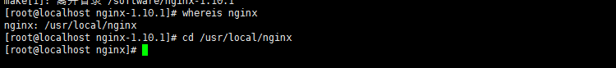

配置nginx的配置文件nginx.conf文件，主要也就是端口
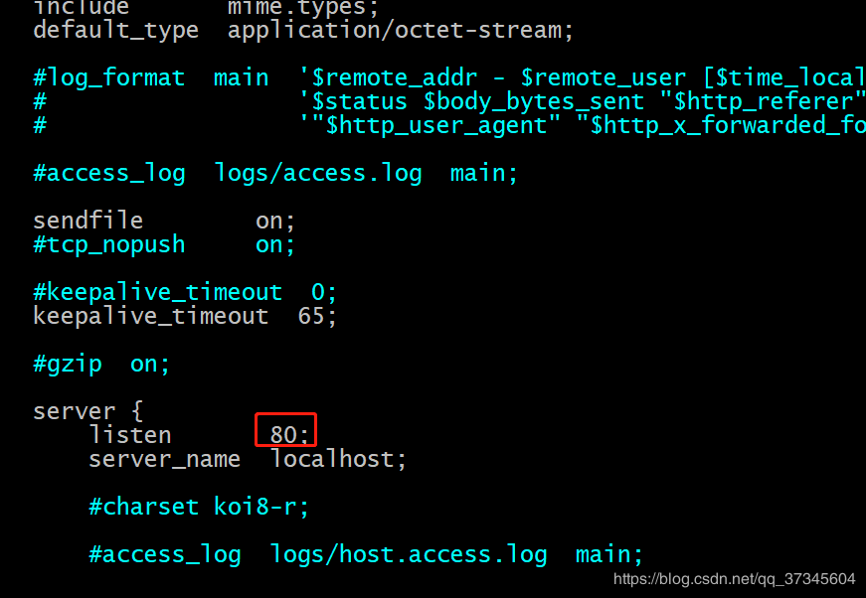
nginx.conf说明
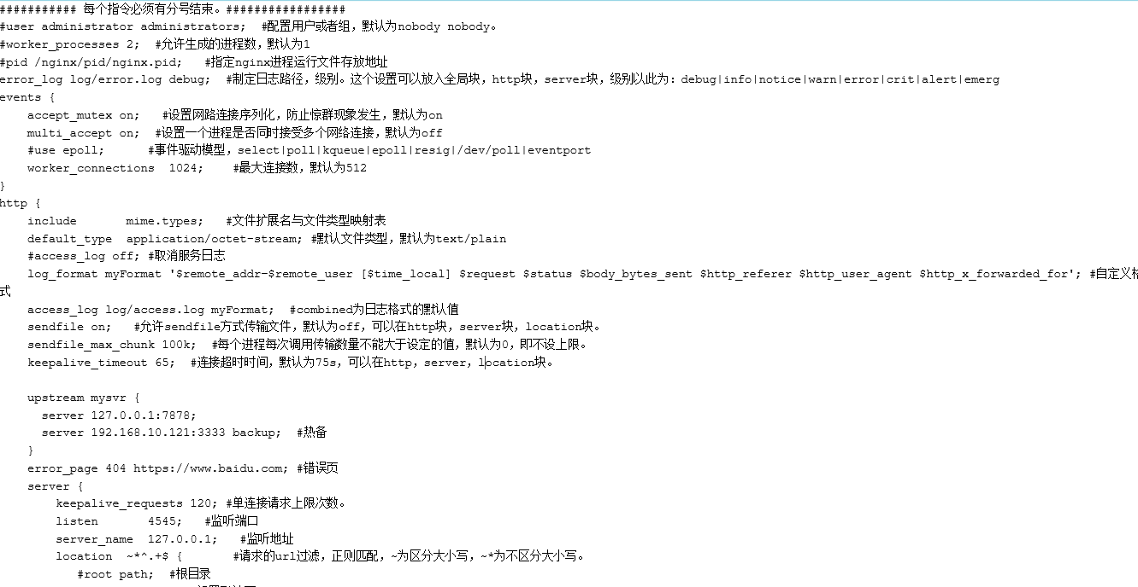
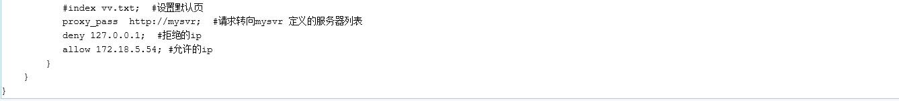

启动、停止nginx
cd /usr/local/nginx/sbin/
./nginx
./nginx -s stop
./nginx -s quit
./nginx -s reload
./nginx -s quit:此方式停止步骤是待nginx进程处理任务完毕进行停止。
./nginx -s stop:此方式相当于先查出nginx进程id再使用kill命令强制杀掉进程。
查询nginx进程：
ps aux|grep nginx
重启 nginx
1.先停止再启动（推荐）：
对 nginx 进行重启相当于先停止再启动，即先执行停止命令再执行启动命令。如下：
./nginx -s quit
./nginx
2.重新加载配置文件：
当 ngin x的配置文件 nginx.conf 修改后，要想让配置生效需要重启 nginx，使用-s reload不用先停止 ngin x再启动 nginx 即可将配置信息在 nginx 中生效，如下：
./nginx -s reload
启动成功后，在浏览器可以看到这样的页面：
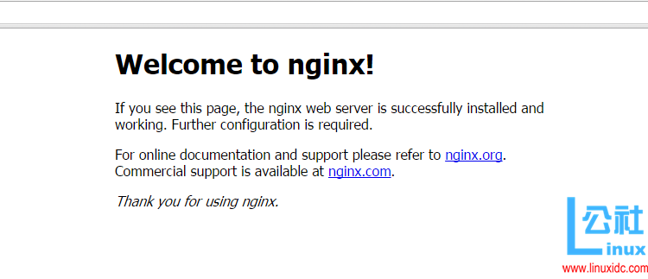
开机自启动
即在rc.local增加启动代码就可以了。
vi /etc/rc.local
增加一行 /usr/local/nginx/sbin/nginx
设置执行权限：
chmod 755 rc.local
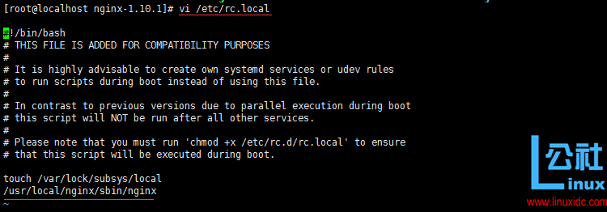

导入静态网站
创建存放目录，将网站信息放到/home/test_html目录下
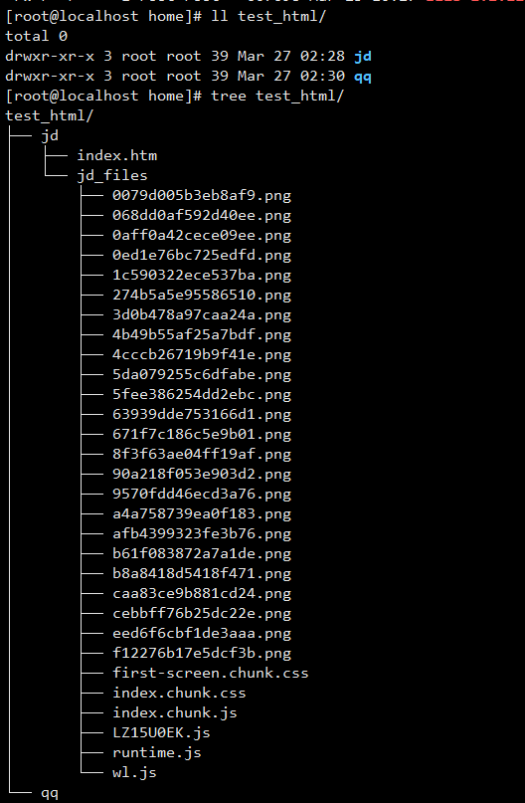
mkdir –p /usr/local/nginx/conf/vhosts
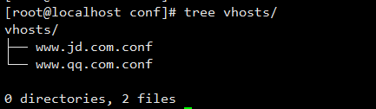
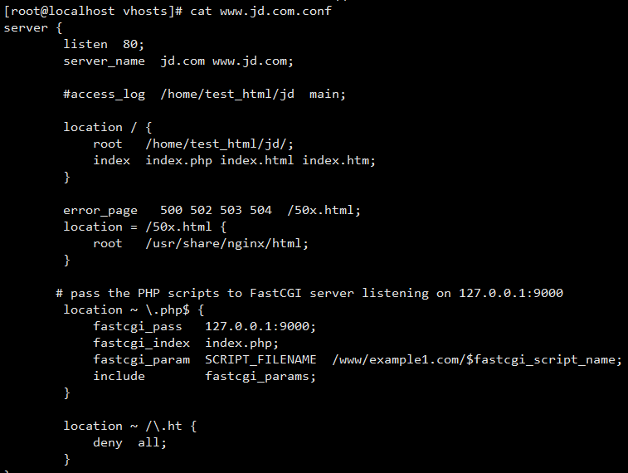

nginx.conf主配置文件在http模块下最后一行添加include /usr/local/nginx/conf/vhosts/*;，把/usr/local/nginx/conf/vhosts下配置文件关联起来，重启nginx

40.169上远程桌面暂时用不了，安装elinks访问网站（elinks --dump www.jd.com）

